Tuần 5:
Ngày soạn : 21/9/2012
Ngày giảng: | 5A: 28/9/2012  5B: 24/9/2012 | 5C: 25/9/2012

Tiết 2:

BÀI 2: SỬ DỤNG BÌNH PHUN MÀU

I. MỤC TIÊU
1- Kiến thức :
    - Học sinh nhận biết công cụ bình phun màu và cách thực hiện phun màu các hình ảnh.
2- Kỹ năng:
    - Học sinh biết thao tác sử dụng bình phun màu.
3- Thái độ :
    - Học sinh học tập nghiêm túc

II. CHUẨN BỊ
    - GV : Giáo án, phòng máy
    - HS : Vở, kiến thức cũ đã học.
III. CÁC HOẠT ĐỘNG DẠY HỌC
Hoạt động của giáo viên | TL | Hoạt động của học sinh
1- Ổn định tổ chức :  2- Kiểm tra bài cũ :  Nêu các bước sao chép, di chuyển hình? GV nhận xét và ghi điểm.  3- Bài mới :  * Giới thiệu bài:  BÀI 2: SỬ DỤNG BÌNH PHUN MÀU  HĐ1: Giáo viên giới thiệu:  Có cách nào vẽ được hàng nghìn bông tuyết rơi, hàng vạn chiếc lá của cây cổ thụ hay cảnh thần tiên của đêm pháo hoa? Công cụ bình phun màu sẽ giúp em làm điều này.  HĐ2: GV ghi bảng  1- Làm quen với bình phun màu  - Chọn công cụ vẽ 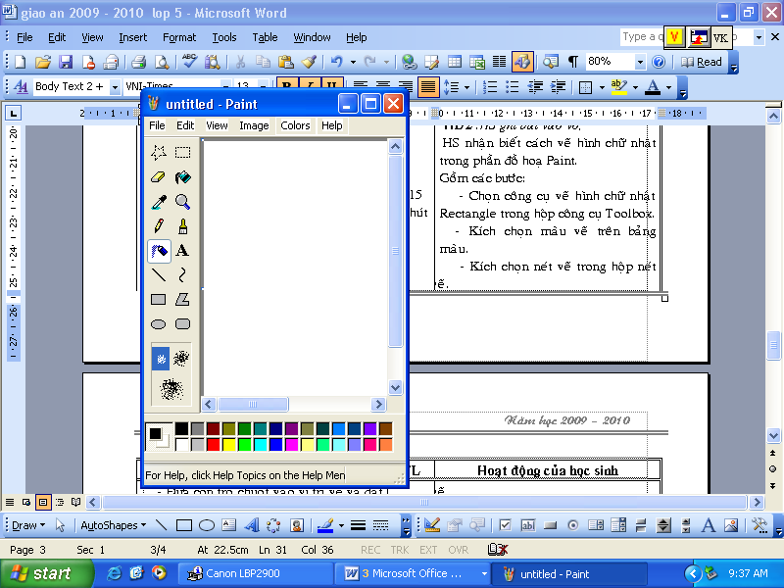 trong hộp công cụ.  - Chọn kích cỡ vùng phun ở dưới hộp công cụ.  - Chọn màu phun.  - Kéo thả chuột trên vùng muốn phun.  Chú ý:  Các em kéo thả nút trái chuột để phun bằng màu vẽ, kéo thả nút phải chuột để phun bằng màu nền.  4- Củng cố :  - GV yêu cầu học sinh nhắc lại các bước sử dụng bình phun màu.  - GV nhận xét tiết học, khen ngợi những HS học tập tốt.  5 - Dặn dò :  Yêu cầu học sinh về nhà học bài cũ và chuẩn bị cho tiết thực hành tiếp theo. | 1  phút  4  phút  5  phút  15  phút  10  phút  2  phút  1  phút | - Báo cáo sỉ số.  - HS trả lời câu hỏi.  HĐ1:HS nghe giảng.  HĐ2 :HS ghi bài vào vở.  HS nhận biết cách sử dụng bình phun màu.  Gồm các bước:  - Chọn công cụ vẽ trong hộp công cụ.  - Chọn kích cỡ vùng phun ở dưới hộp công cụ.  - Chọn màu phun.  - Kéo thả chuột trên vùng muốn phun.  HS ghi bài vào vở.
* Rút kinh nghiệm

**************************

Thực hành : SỬ DỤNG BÌNH PHUN MÀU

I. MỤC TIÊU
1- Kiến thức :
- Học sinh biết sử dụng công cụ bình phun màu để vẽ hình ảnh.
2- Kỹ năng:
    - Học sinh có thể kết hợp giữa lý thuyết và thực hành.
    - HS chọn các nút trên thanh công cụ để phun màu cho hình ảnh. Qua đó HS có thể dễ dàng nhớ được chức năng của từng nút công cụ và áp dụng vẽ một số hình trang trí đơn giản.
3- Thái độ :
    - Học sinh thực hành nghiêm túc và có ý thức bảo vệ máy.
II. CHUẨN BỊ
    - GV : Giáo án, phòng máy và bài tập thực hành
    - HS : Vở và kiến thức bài học.

III. CÁC HOẠT ĐỘNG DẠY HỌC
Hoạt động của giáo viên | TL | Hoạt động của học sinh
1- Ổn định tổ chức :  2- Kiểm tra bài cũ :  - Gọi 1 HS nêu các bước sử dụng bình phun màu.  - GV nhận xét và ghi điểm.  3- Bài mới : Thực hành :  SỬ DỤNG BÌNH PHUN MÀU  GV ghi bảng:  - HĐ1: Yêu cầu của bài thực hành :  Sử dụng công cụ phun màu để phun màu cho hình vẽ.  - HĐ2: GV cho HS thực hành máy.  Khởi động chương trình ứng dụng Paint.  - Yêu cầu HS sử dụng công cụ phun màu để vẽ hình 23 trang 22 SGK.  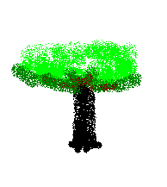  - Yêu cầu HS lưu bài thực hành vừa vẽ.  GV quan sát và hướng dẫn những em thực hành chưa được.  Kiểm tra và đánh giá kết quả thực hành của các em.  - GV ghi điểm thực hành cho HS.  - Thoát khỏi chương trình ứng dụng Paint.  4- Củng cố :  - GV nhận xét tiết thực hành.  - GV tuyên dương những em có thái độ học tập nghiêm túc. Nhắc nhở những em chưa thực hành được bài thực hành hôm nay. Lưu ý các em cách chọn kích cỡ vùng phun.  5 - Dặn dò :  - Nhắc nhở học sinh về nhà học bài và tập vẽ hình 24 , 25 trang 23. | 1  phút  2  phút  5  phút  20 phút  2  phút  1  phút | - Báo cáo sỉ số  - HS trả lời câu hỏi  HĐ1: HS theo dõi yêu cầu của bài thực hành :  - HĐ2: HS thực hành.  HS thực hiện thao tác trên máy theo yêu cầu của bài tập mà GV đã ghi trên bảng  * HS thực hiện khởi động chương trình vẽ Paint.  * HS thực hiện thao tác vẽ trên máy theo mẫu hình cây xanh.  - Chọn công cụ bút chì để vẽ thân cây bằng một đường khép kín.  - Chọn công cụ cọ vẽ để vẽ cành cây, chọn nét to cho cành gần thân cây, nét nhỏ hơn cho cành xa thân cây.  - Chọn công cụ phun màu và màu xanh đậm để vẽ các lá già, màu xanh nhạt để vẽ các lá non.  * Vào trình đơn File \ Save (hoặc nhấn tổ hợp phím Ctrl + S)  - Trong mục Save in: Chọn ổ đĩa và thư mục cần lưu  - Gõ tên tập tin : Hình 23 vào ô File name  - Chọn Save.  * HS tắt máy.
* Rút kinh nghiệm

************************

